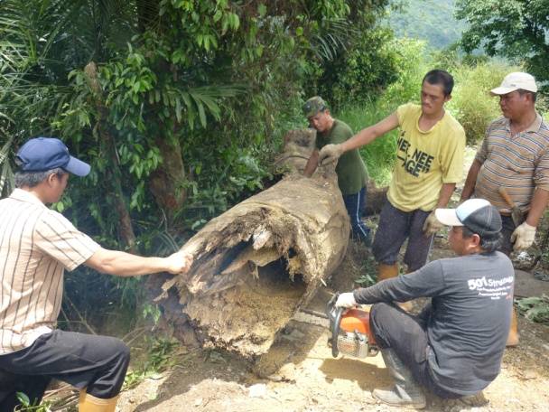
港口的生活美學-Sasa團隊名單
藝術總監/作品設計/記錄：舒米‧如妮
漂流木指導老師：伊佑‧安查
藤編技藝指導老師：林清進
參與創作:林克已 / 劉造成 / 賴昌春

我們的目標－在部落創業 2010年
門前sasa，一份很在地的部落美學，雖然我們曾被許多人數落也被讚美，也清楚市場上的競爭與定位，但我們試著從自已出發，一件從部落技藝，由部落人完成的作品，最大的意義在於可能的就業機會，創造可能的在地產業與希望。

創作理念－Sasa的生活美學
50年代以前，海岸阿美族族人，家家戶戶門前一定會有的大樹與大樹下的Sasa(藤製休閒大椅)，無論嬉戲、吃飯、睡覺，是全家平日聚集的生活場域，這一張Sasa，是Faki(長輩)的寶座，是大人談論家庭事務的會議桌，是夜裡歡唱的舞台，是啟發小小心靈對宇宙天空的想像，伴著繁星入睡，夢境中同伴們燦爛的笑聲，種種…sasa美麗的回憶，曾經的生活美學。

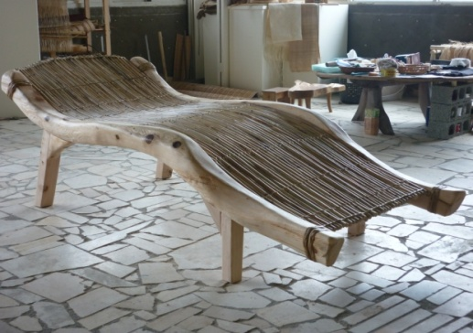
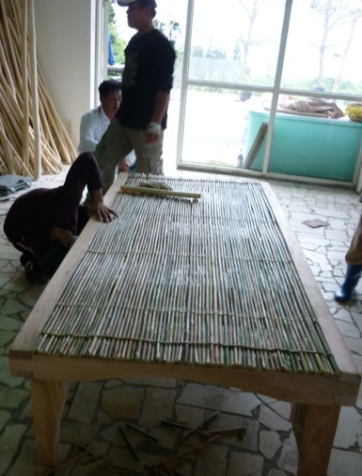
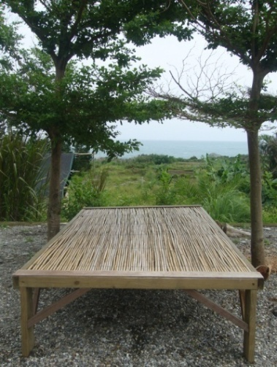
傳統sasa 創意sasa 傳統sasa2

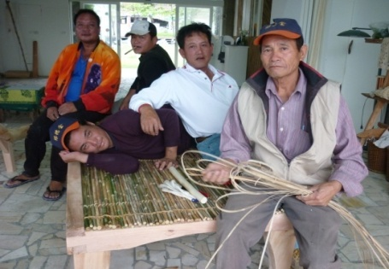
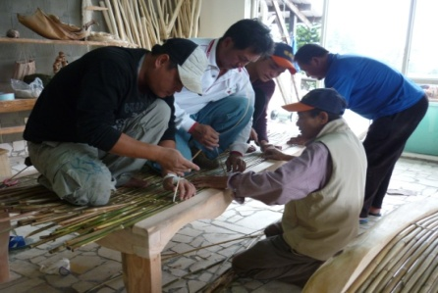
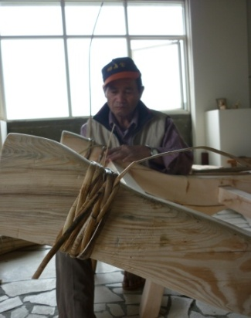
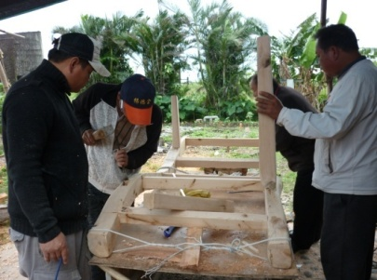
藤編老師林清進 團隊製作過程 sasa工作團隊
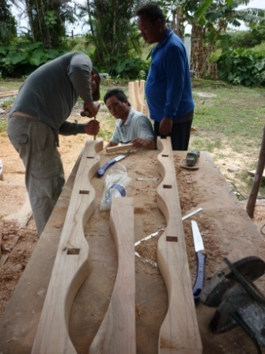
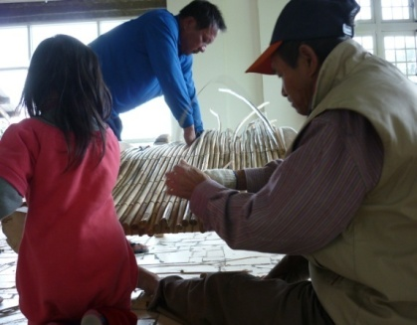
木雕指導老師:伊佑安查

sasa製作的過程，每項細節完全純手工，有點慢慢產業的味道。
有時耆老會說故事.有時很嚴厲的指導，會引起夥伴的抱怨，但大家
看在眼裡的是耆老的熱忱、認真。

sasa團隊近期聯合作品-預計於10月於高美館展覽
參與創作: 舒米‧如妮/伊佑‧安查/林清進/林克已 / 劉造成 / 賴昌春
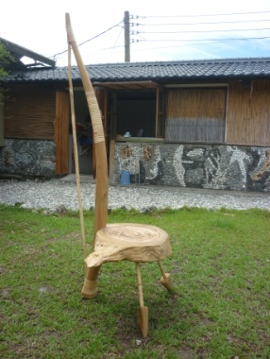
材質:烏心木/黃藤
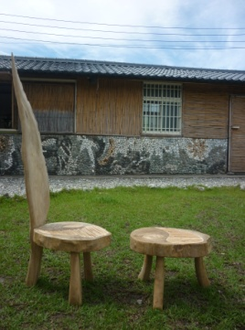
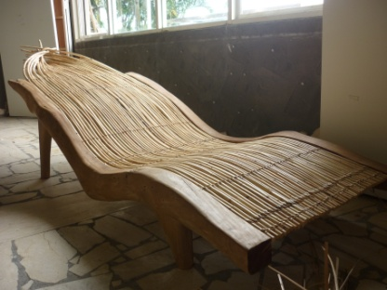

sasa系列-夢境笑聲 弓箭霸 父與子

作品名稱：供給者愛＆魚簍的
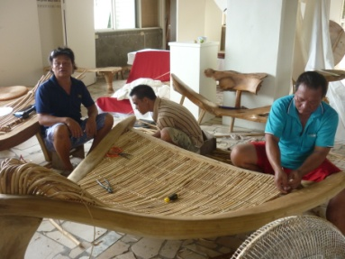
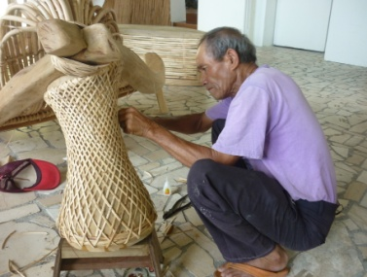

作品名稱：傳說
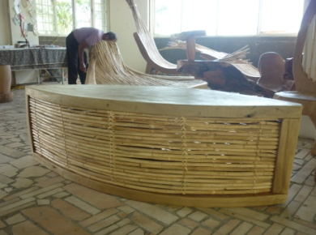

作品名稱：sasa系列2
